硕士生导师马义华简介

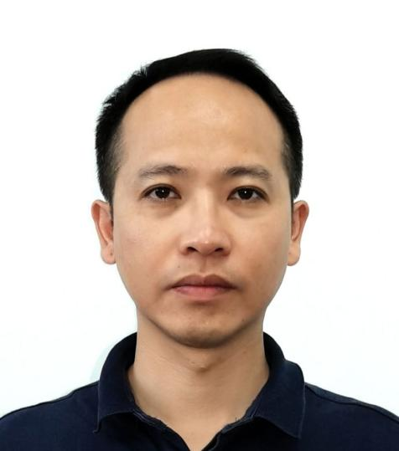

【个人简介】
马义华，男，副教授，生于1979年，中共党员，博士研究生。现任成都信息工程大学软件工程学院党委书记，应用经济学、农村发展硕士研究生导师。近年来，先后主持省部级、市厅级及横向研究项目16项，作为主研参与国家级、省部级及横向项目8项。在《经济体制改革》《统计与决策》《农村经济》《中国土地》等刊物发表论文20余篇，其中多篇被CSSCI、人大报刊复印资料等收录或转载。先后获四川省第八届高等教育教学成果一等奖、四川省第十七次社会科学优秀成果三等奖等奖项，指导学生参加“互联网+”“挑战杯”“创青春”等大学生重要创新创业大赛获四川省银奖2项、铜奖2项。

【研究方向】
1．区域经济
2．农村发展
3．土地经济管理
【联系方式】
电子邮件：179649865@qq.com

